Tento materiál byl vytvořen v rámci projektu Operačního programu Vzdělávání pro konkurenceschopnost.
Projekt MŠMT ČR | EU PENÍZE ŠKOLÁM
Číslo projektu | CZ.1.07/1.4.00/21.2079
Název projektu školy | Inovace ZŠ Bílé Podolí
Šablona III/2 | Inovace a zkvalitnění výuky prostřednictvím ICT

SADA č. VI
Identifikátor: VY_32_INOVACE_SADA VI_Aj, DUM 19
Vzdělávací oblast: Jazyk a jazyková komunikace
Vzdělávací obor: Anglický jazyk

Autor: Stanislava Šindelářová
Základní škola a Mateřská škola Bílé Podolí, okres Kutná Hora
Hodina byla pilotně odučena 24. 6. 2013 v třídě I., 1. ročníku.

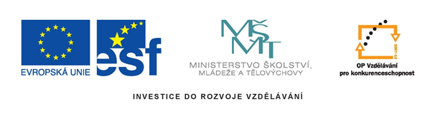

METODICKÝ LIST

Název: BINGO, 1. – 5. ročník
Stručná anotace: Procvičování slovní zásoby
Postup práce:
- Jednotlivé kartičky rozstříháme (pro delší trvanlivost je můžeme zalaminovat).
- Jedna sada obrázkových kartiček (nebo jen její část – tematický celek) se vloží do neprůhledné nádoby.
- Každý žák má k dispozici celou sadu obrázků (popřípadě obrázky z jednoho tematického celku nebo okruh, který je předmětem opakování) a podložku na BINGO, jejíž velikost je nutné upravit podle množství procvičované slovní zásoby.
- Žáci si ze své sady obrázkových kartiček vybírají podle svého uvážení a pokládají je na podložku až do jejího naplnění.
- Když jsou všichni žáci připraveni, učitel nebo jeden z žáků postupně vytahuje kartičky a říká nahlas jejich názvy. Žák, který má vybraný obrázek na své podložce, si jej otočí obrázkem dolů (pro pozdější kontrolu).
- Žák, který má otočené všechny obrázky, zvolá BINGO a stává se vítězem hry.

Zdroje obrázků:
Knihovna SW Microsoft
 |  | 
 |  |  |  |  | 
 | 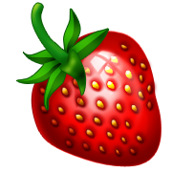 |  |  |  | 

 | 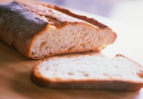
 | 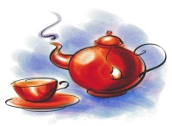 |  | 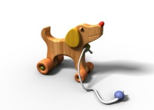
 |  |  |  |  | 
 | 
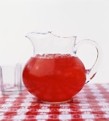 | 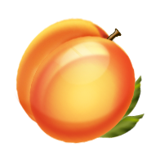 |  | 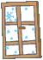
 |  | 
 | 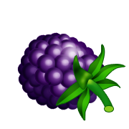
 |  |  |  |  | 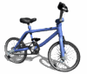
 |  |  | 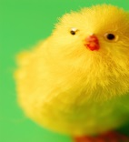 | 
 |  |  | 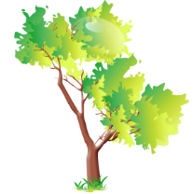 | 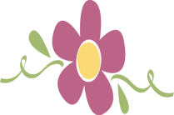
 |  |  |  | 
 |  |  |  |  | 
 |  |  | 
 |  |  |  | 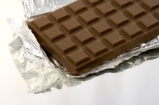
 | 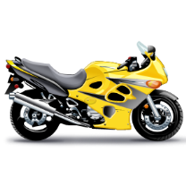

podložka na BINGO

